Лабораторная работа №11. CICD.
Создадим новый репозиторий и будущую структуру проекта
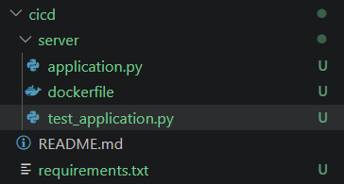
Создадим приложение с тестовым классом
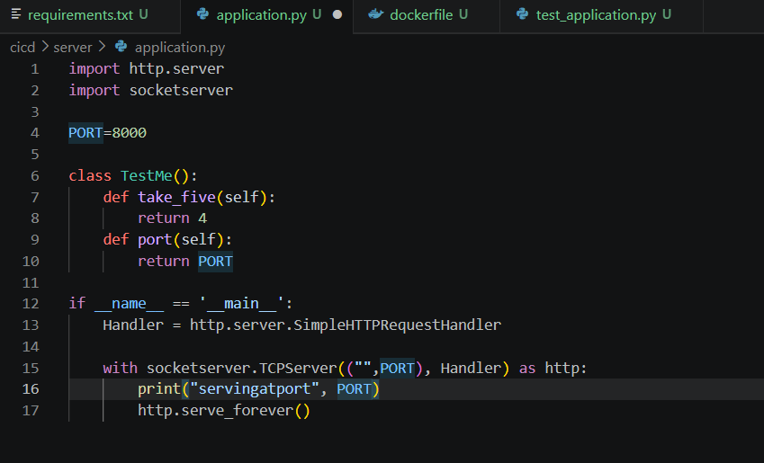
И напишем юнит тесты
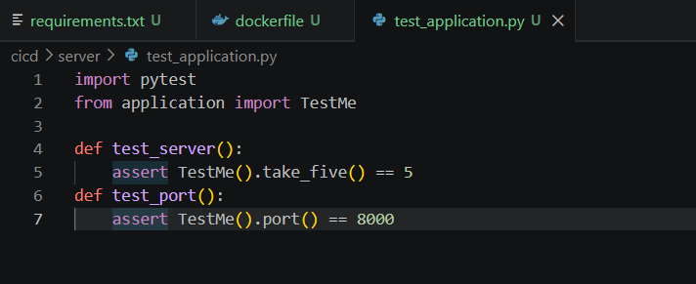
Составляем dockerfile для сборки образа
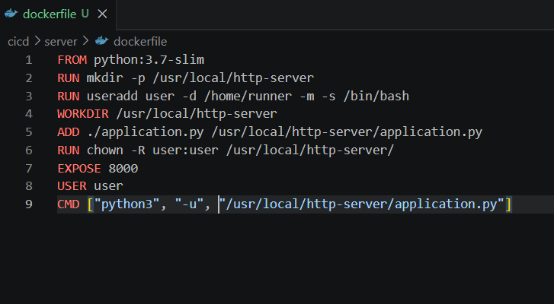
Создаем отдельную ветку dev и пушим её. Защищаем main от прямых изменений
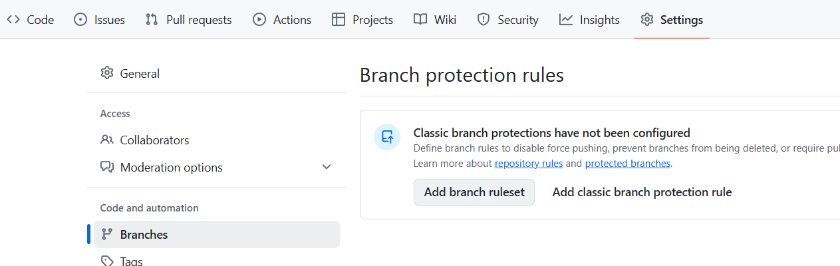
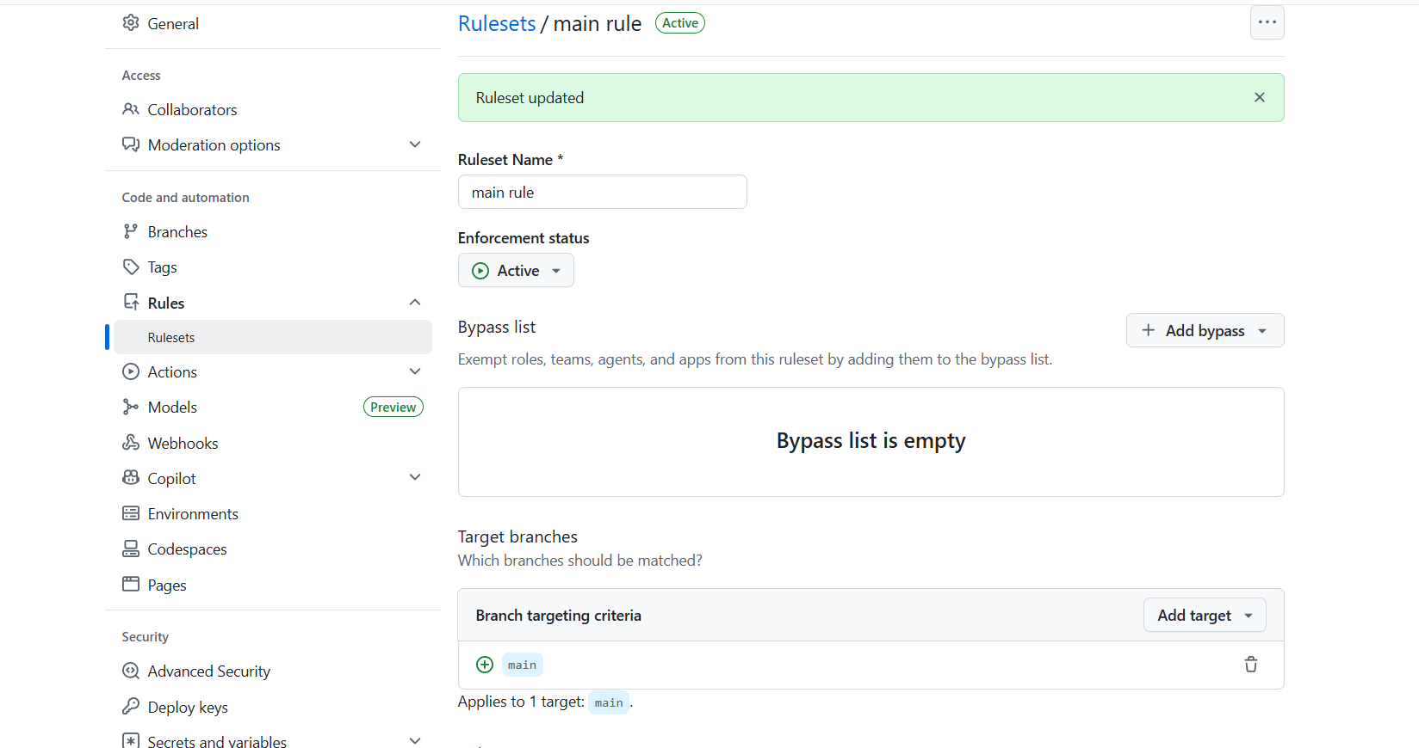
Проверяем
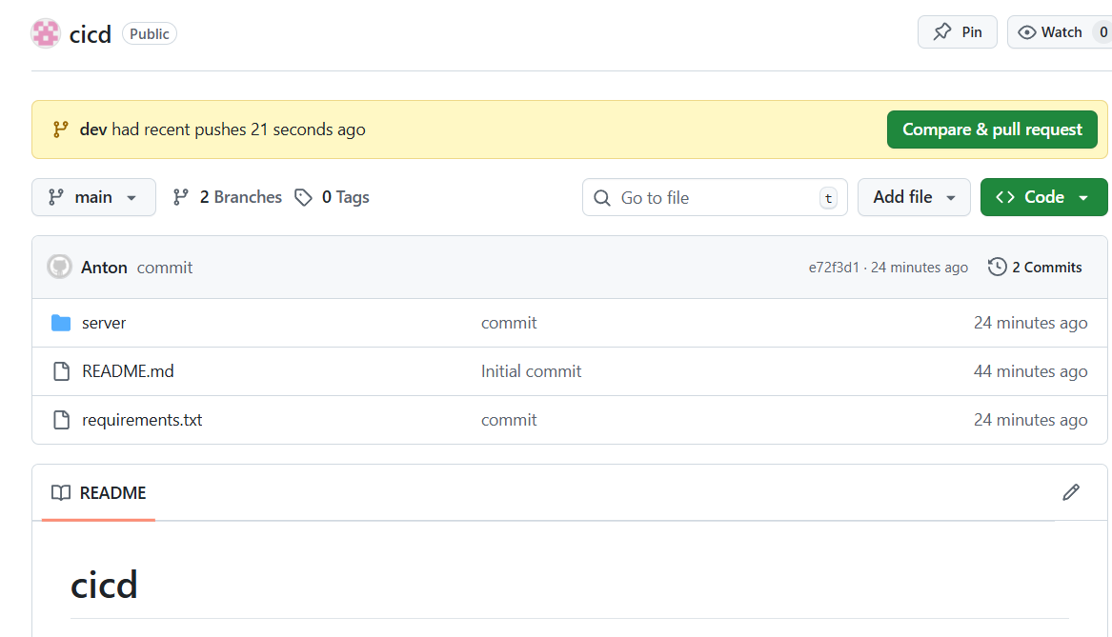
CI. Создадим тестовый пайплайн
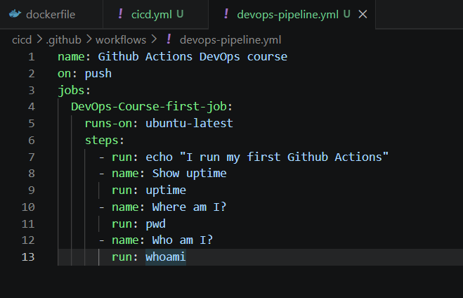
Создадим пайплайн линтер -> юнит тесты -> интеграционный тест
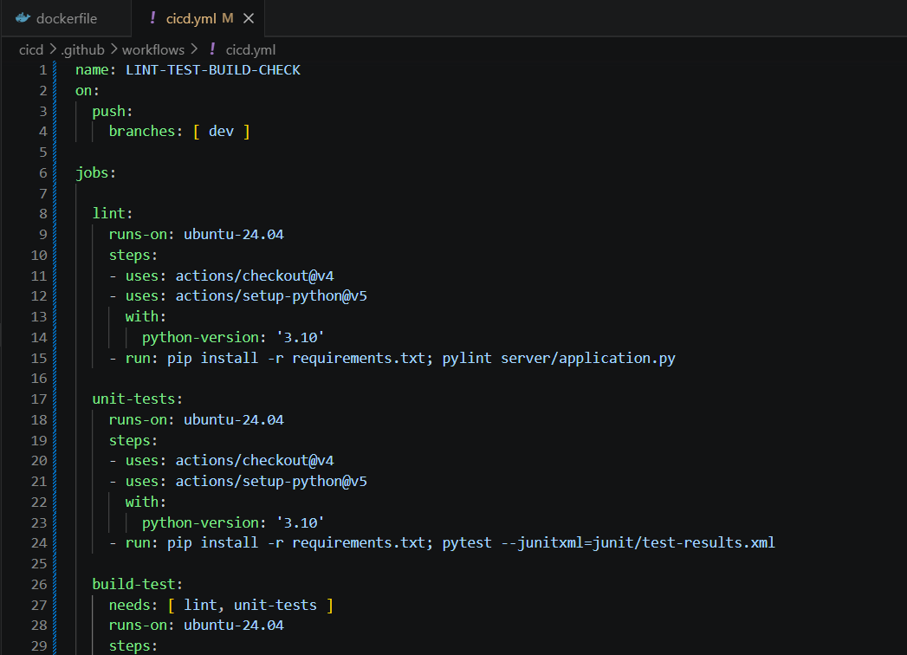
Если тест не прошел, правим код, либо отключаем ненужные сигнатуры
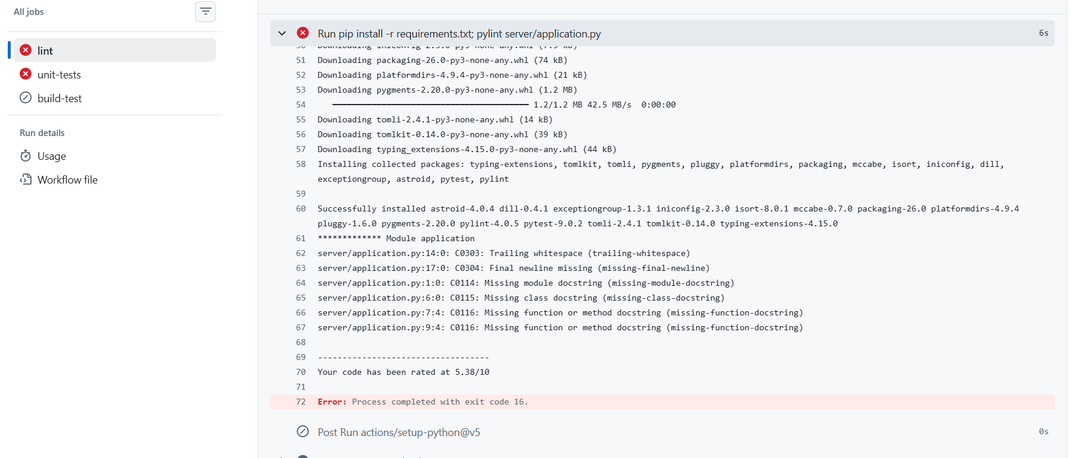
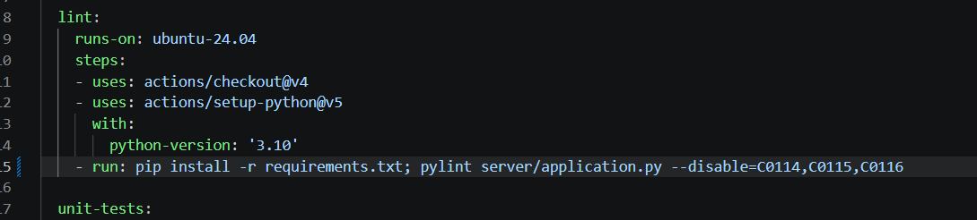
Добиваемся, чтобы прошли все тесты
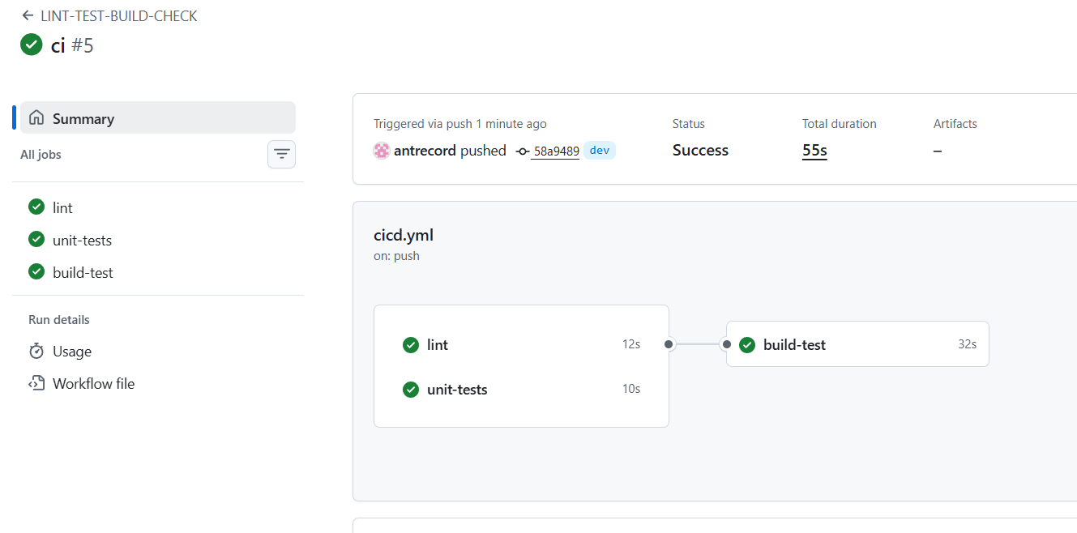
Создаем кубер манифест
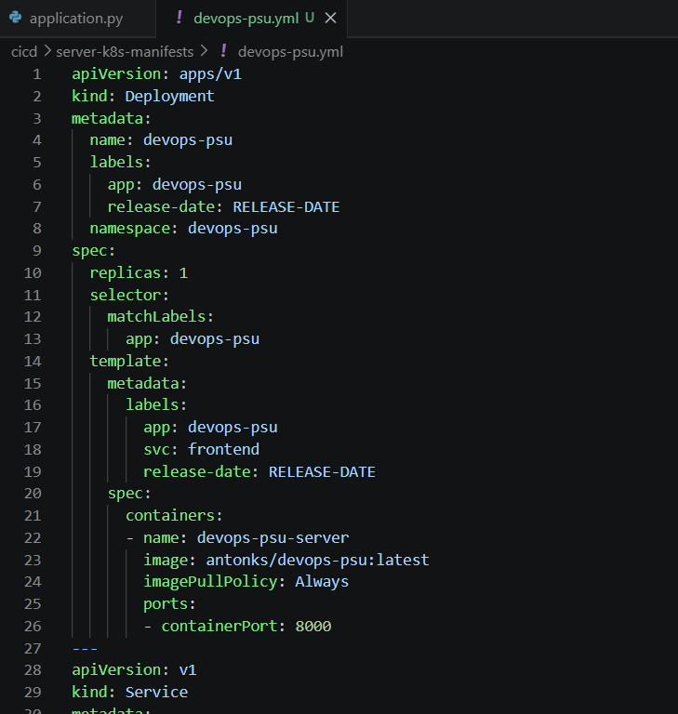
И применяем его в namespace
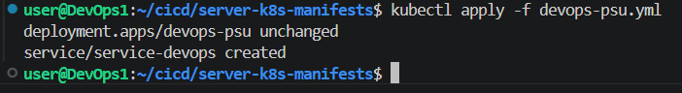
Билдим образ и пушим его в докер хаб
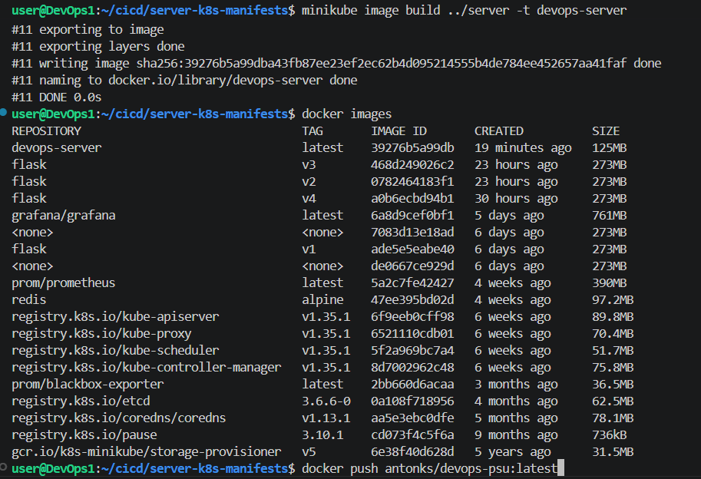
Но перед этим изменяем тэг образа
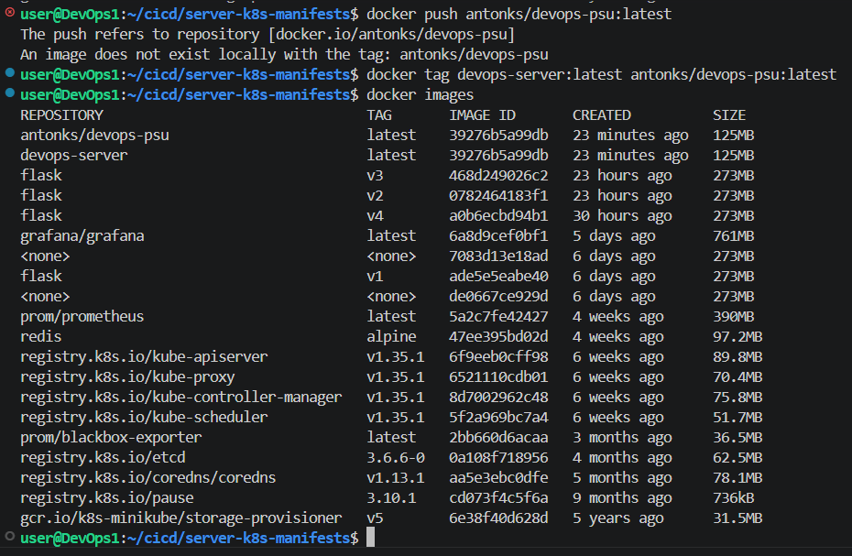
Теперь логинимся и пушим
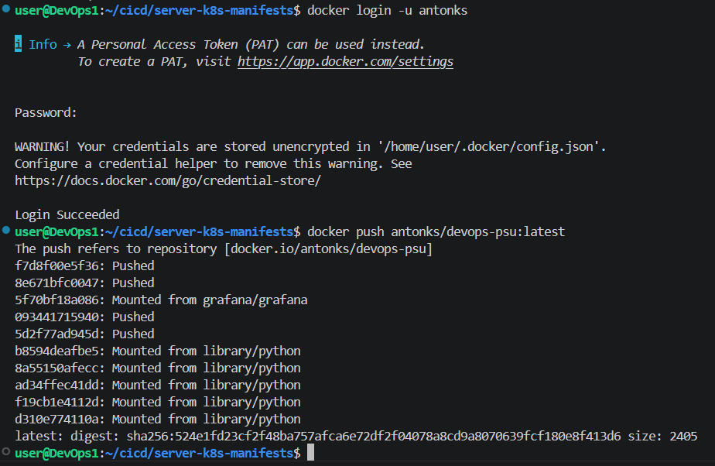
Принудительно перезапускаем под, поскольку deployment не поменялся
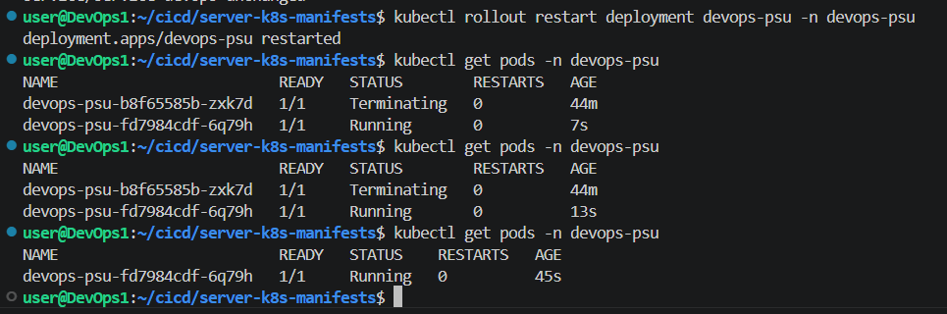
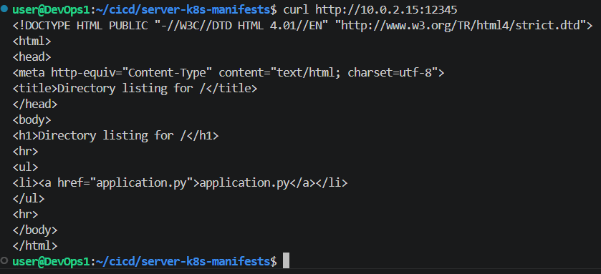
В гитхаб добавляем токен и юзера
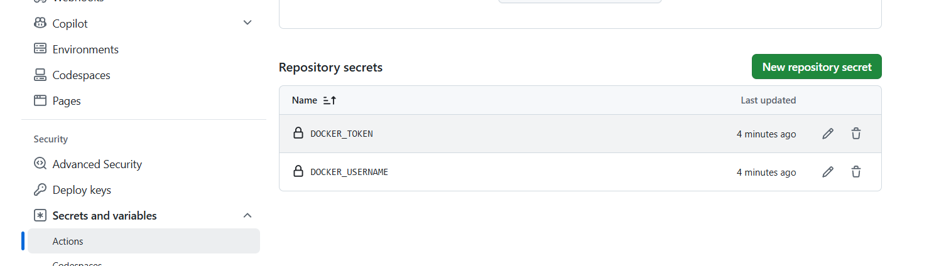
Пробуем пушить изменения в dev и делать merge request с main
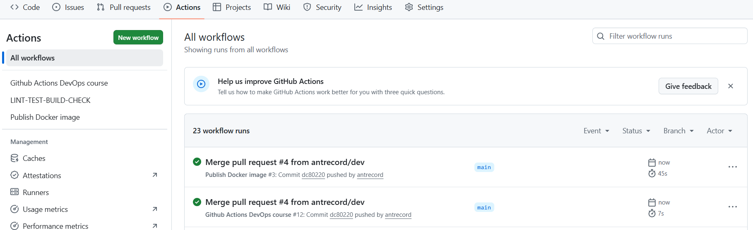
В docker hub загрущится новый образ
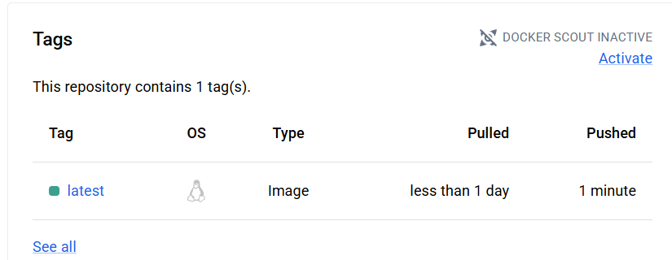
Argo CD
Устанавливаем и запускаем
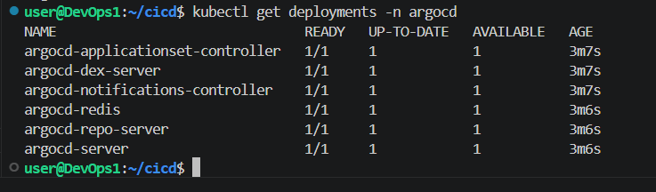
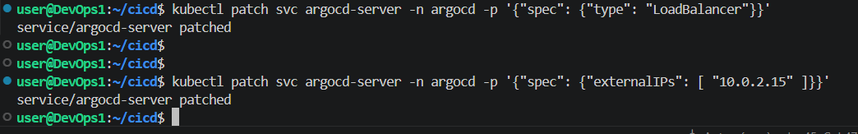
Заходим в админку
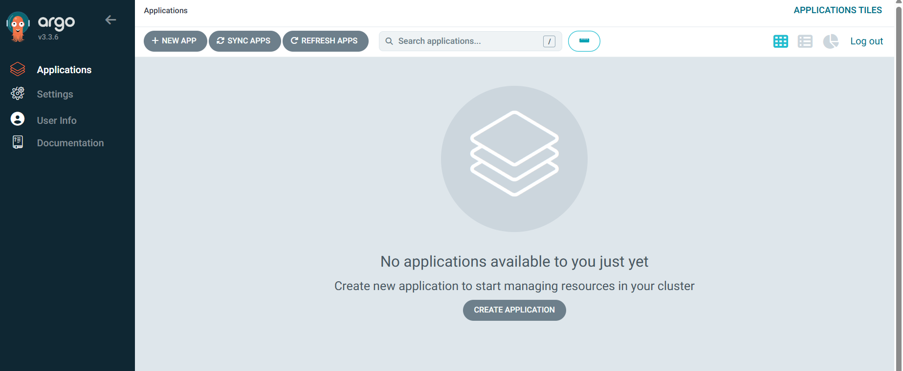
Добавляем публичный ключ в гитхаб
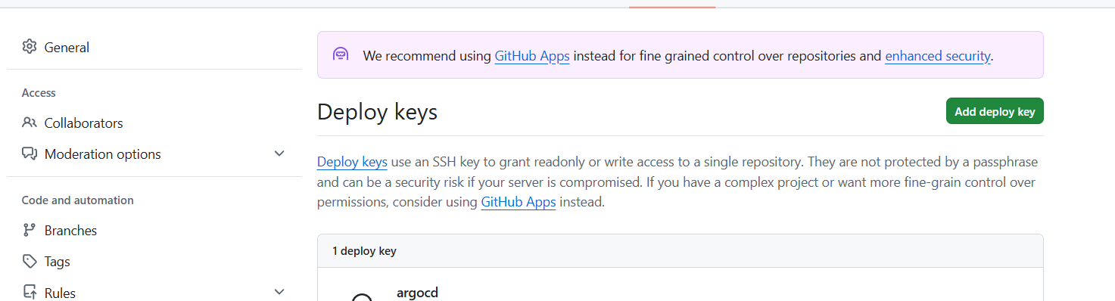
При помощи приватного ключа подсоединяемся к репозиторию на гитхабе
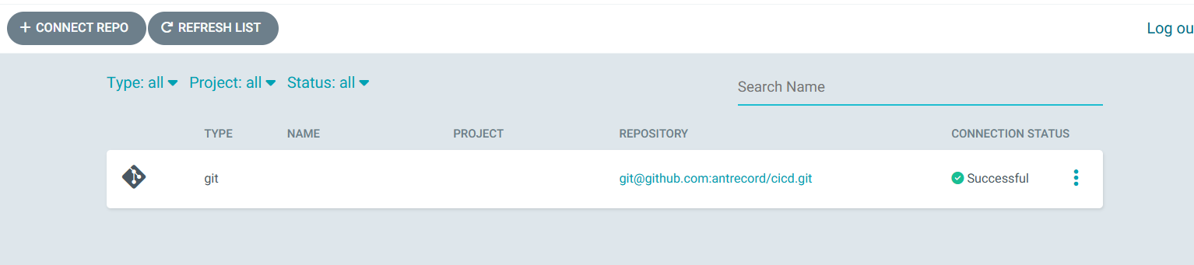
Добавляем приложение
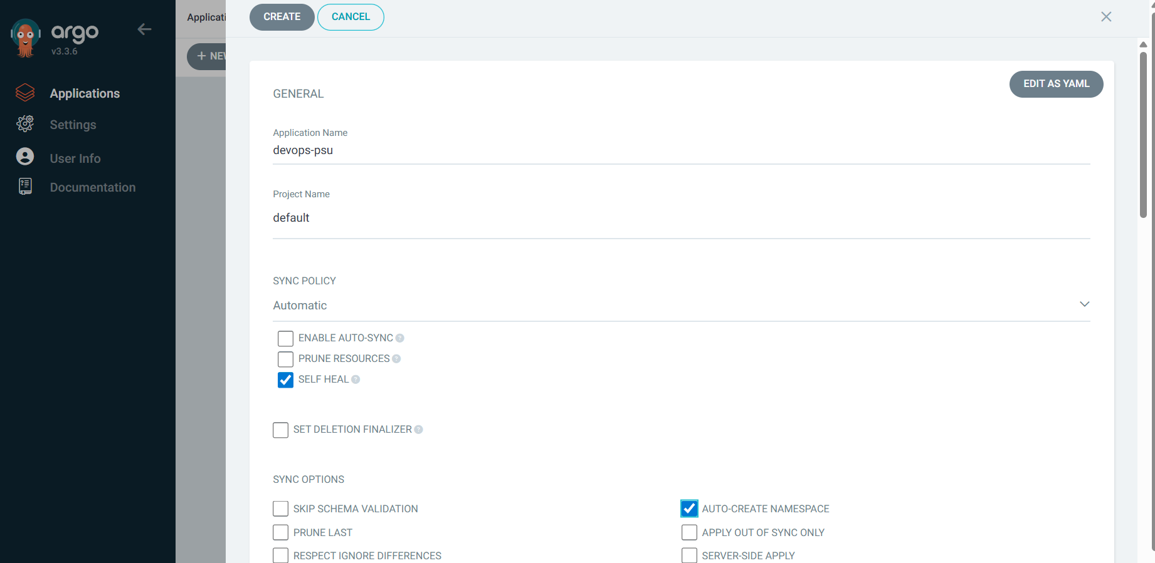
Выбираем репозиторий, указываем путь к манифесту и указываем кластер k8s
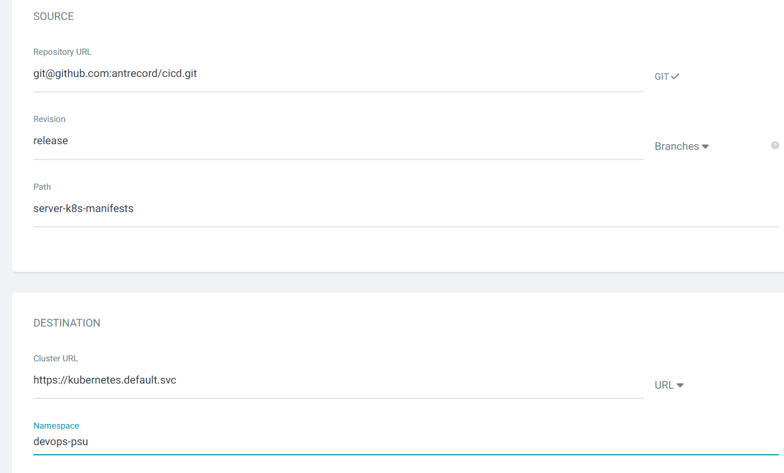
Дополняем index.html и правим dockerfile
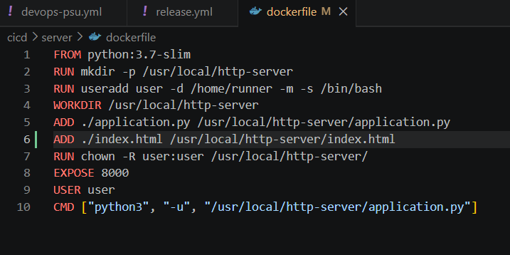
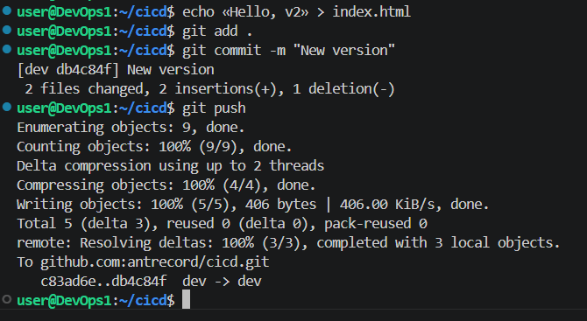
После изменений делаем merge request. После него запустится пайплайн
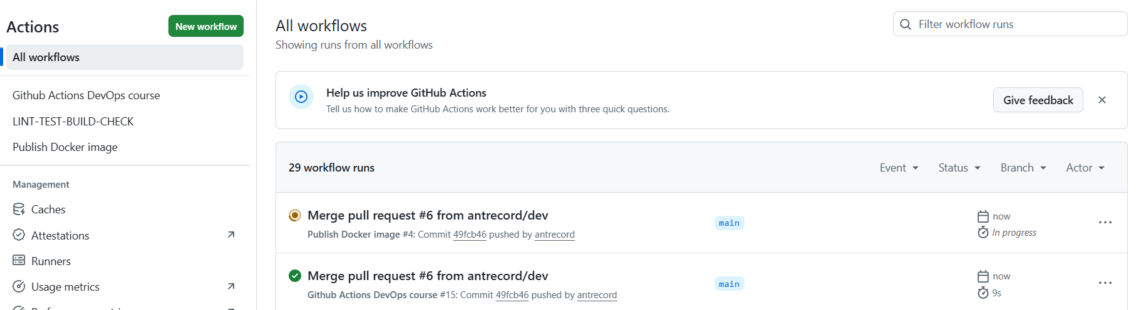
После этого agrocd подхватит изменения
